Описание функциональных характеристик
ПО «Внутреннее программное обеспечение
для ретрансляторов радиосигналов ЦРР25, работающих в
стандартах DMR «TS 102 361» и APCO P25 «TIA-102»,
RU.ЦТРВ.501522-01»

Содержание
Аннотация 3
Выполнение программы 5
Задача: “Режим работы” 5
Задача: “Работа панели индикации посредством встроенного ПО” 5
Контакты 6

Аннотация
Настоящий документ содержит описание функциональных характеристик ПО «Внутреннее программное обеспечение для ретрансляторов радиосигналов ЦРР25, работающих в стандартах DMR «TS 102 361» и APCO P25 «TIA-102», RU.ЦТРВ.501522-01», в том числе описание ПО, информацию о назначении ПО, описание основных функциональных характеристик и возможностей ПО, а также задачи, реализуемые при помощи платформы.

Описание и назначение ПО
ПО «Внутреннее программное обеспечение для ретрансляторов радиосигналов ЦРР25, работающих в стандартах DMR «TS 102 361» и APCO P25 «TIA-102», RU.ЦТРВ.501522-01» – программа, предназначенная для осуществления однонаправленной ретрансляции радиосигнала при организации подвижной оперативной двусторонней двухчастотной симплексной телефонной радиосвязи в составе цифровых и аналоговых систем Аппаратно-программного комплекса технических средств обеспе́чения связи.

ПО в составе дополнительных технических изделий позволяет осуществлять:
- работу в смешанном режиме, позволяющим ретранслировать принятый сигнал абонентам аналоговых групп связи, а при принятом сигнале цифрового стандарта ретранслировать его абонентам цифровой группы связи
- обеспечение радиосвязи в составе систем, построенных на базе цифровых абонентских средств радиосвязи других производителей, работающих в цифровых стандартах радиосвязи DMR и APCO 25 в объёме, описанном в документах ETSI-TS 102 361-1, 2 TIA-102.BAAA, TIA-102.BAAD-A, соответственно
- возможность соединения по IP-сети до 10 Изделий одного стандарта радиосвязи.

Вид изделия в составе которого работает Внутреннее программное обеспечение для ретрансляторов радиосигналов ЦРР25, работающих в стандартах DMR «TS 102 361» и APCO P25 «TIA-102», RU.ЦТРВ.501522-01 (рис.1).
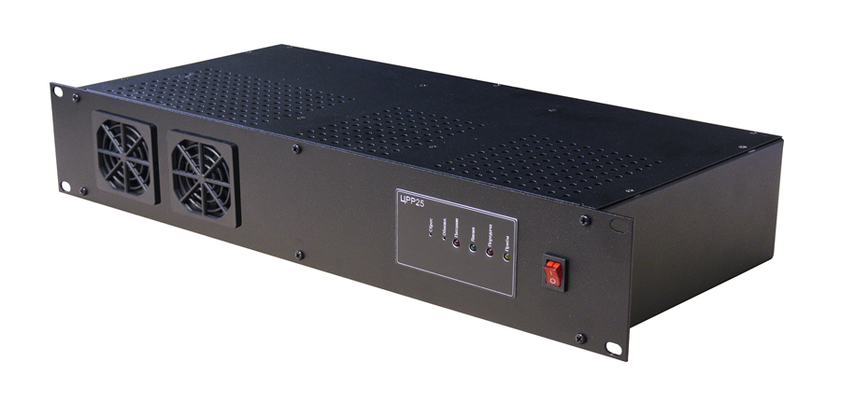
Рис.1

Выполнение программы

Задача: “Режим работы”
- Изделия и внутреннее ПО работают в режимах «Дежурный приём» и «Ретрансляция» при аналоговой и цифровой радиосвязи.
- Изделия и внутреннее ПО обеспечивают двустороннюю двухчастотную симплексную радиосвязь на любом заранее запрограммированном рабочем канале в цифровом и аналоговом режимах в рабочем диапазоне частот.
- Изделия и внутреннее ПО функционируют в дуплексном режиме, при котором передача осуществляется одновременно с радиоприёмом.
- Система работает в трёх режимах мощности передатчика:
- пониженный;
- номинальный;
- повышенный (экстремальный).
- При аналоговой радиосвязи Изделия обеспечивают следующие функции:
выключение и включение шумоподавления;
регулировка порога шумоподавления по несущей частоте;
шумоподавление CTCSS.
- При цифровой радиосвязи Изделия и внутреннее ПО в зависимости от исполнения совместимы с абонентскими радиостанциями других производителей, работающих в цифровых стандартах радиосвязи DMR и APCO 25 в объёме, описанном в документах ETSI-TS 102 361-1, 2; TIA-102.BAAA и TIA-102.BAAD-A.
- Максимальное количество заранее запрограммированных каналов восемь.
- Изделия и внутреннее ПО обеспечивают ретрансляцию по IP-сети принимаемого аналогового или цифрового сигнала соответствующего стандарта, управление приёмом и передачей информации по IP-сети через Цифровой декодер голоса ЦДГ посредством Автоматизированного рабочего места АРМ «Диспетчер», а также обеспечивают работу с Сервером компарации и с Сервером записи переговоров.

Задача: “Работа панели индикации посредством встроенного ПО”
- Панель индикации имеет четыре световых индикатора и две утопленные кнопки.
- Световые индикаторы:
- «Питание» – сигнализирует о включённом питании и исправной работе Изделия. При нормальной работе Изделия мерцает дважды в секунду;
- «Линия» – сигнализирует о наличии IP-соединения с другой радиостанцией-ретранслятором, техническими средствами АПК «Радиокупол БС», либо иным сетевым оборудованием;
- «Передача» – сигнализирует о включении передатчика;
- «Приём» – индицирует режим приёма. Непрерывно горит при приёме аналогового сигнала. Мигает при приёме цифрового сигнала.
- Утопленные кнопки:
- «Сброс» – сброс настроек ретранслятора к базовым настройкам;
- «Обновл.» – аварийное восстановление прошивки.
- На задней панели радиоретранслятора расположены ВЧ-соединители «Приём» и «Передача» N-типа (розетка) для подключения антенно-фидерных устройств (далее – АФУ). Волновое сопротивление тракта АФУ 50 Ом. Соединитель «ЛВС» имеет два светодиодных индикатора. Левый индикатор не горит – сетевая активность 10 Мбит/с. Левый индикатор горит жёлтым – сетевая активность 100 Мбит/с. Правый индикатор горит зелёным – присутствует IP-подключение. Правый индикатор мигает зелёным – активность в IP-сети.
- Встроенный сетевой ПО позволяет создавать IP-соединения с другими техническими средствами АПК «Радиокупол БС» для удалённого прослушивания и передачи голосовых сообщений диспетчером. Данное решение обеспечивает высокое качество передачи аудио сигнала, так-как сигнал передаётся в цифровом виде по технологии RoIP и не подвержен наводкам и помехам.
- Поддерживается возможность удалённого конфигурирования Изделий, управления режимами работы, записи переговоров, коммутации, снятия телеметрии, компарации при использовании средств диспетчеризации АПК «Радиокупол БС».

Контакты
Для контактов с командой разработчиков просьба обращаться по следующим контактам:
Тел.: 8 (495) 782-44-33
E-mail: info@cnt-radio.ru

